Министерство образования и науки Российской Федерации

ФГАОУ ВО «Севастопольский государственный университет»

Институт радиоэлектроники и информационной безопасности

Кафедра радиоэлектроники и телекоммуникаций

**ОТЧЁТ**

по лабораторной работе №2

«**ИСПОЛЬЗОВАНИЕ CSS ПРИ РАЗРАБОТКЕ WEB -САЙТА**»

по дисциплине

«Коммуникации в сети Интернет и принципы построения сайтов»

Выполнил: студент гр. КвИиППС/б-19-1-о

Ветцель Маргарита Алексеевна

Защитил с оценкой: ______

Принял: ассистент Табакаев Д.И.

Севастополь

2020

# СОДЕРЖАНИЕ

СОДЕРЖАНИЕ 2

1 ОПИСАНИЕ ЛАБОРАТОРНОЙ РАБОТЫ 3

1.1 Цель работы: 3

1.2 Индивидуальное задание 3

1.3 Теоретические сведения 3

1.3.1 Назначение стилевых таблиц 3

1.3.2 Встраивание таблиц стилей в *HTML*-документ 3

2 ВЫПОЛНЕНИЕ ЛАБОРАТОРНОЙ РАБОТЫ 5

2.1 Текст программы 5  
2.2 Структура сайта............................................................................................10

2.3 Таблица свойств CSS 11

2.4 Результат выполнения работы 12

Выводы 15

# 1 ОПИСАНИЕ ЛАБОРАТОРНОЙ РАБОТЫ

## 1.1 Цель работы:

## Научиться работать с каскадными таблицами стилей, а также изучить основные методы работы с селекторами и построения сайта блочной верстки.

## 1.2. Индивидуальное задание

Создать сайт, состоящий из нескольких веб-страниц согласно варианту, который выдаётся преподавателем. В таблице 2.2 Предоставлены варианты заданий:

Вариант 6. Поликлиника

## 1.3 Теоретические сведения

1.3.1. Назначение стилевых таблиц

Собственные средства *HTML* (теги и их атрибуты) выполняют две основные роли: поддержку структуры документа (состав и взаимосвязи элементов) и определение внешнего вида визуальных элементов. Идея разделения описания внешнего вида документа от элементов, определяющих его структуру, воплотилась в технологии, называемой каскадными таблицами стилей (*Cascading Style Sheets*, *CSS*). Таблица стилей, действует подобно шаблону форматирования,может быть разработана отдельно от *HTML*-документа, а затем применена к нему. Изменяя содержимое таблицы стилей, можно изменять внешний вид *HTML*-документов, не затрагивая их структуры информационного содержания. Одна и та же таблица стилей может применяться к нескольким документам, и, наоборот, к одному и тому же документу может быть применено несколько таблиц стилей. В последнем случае браузер учитывает приоритеты таблиц и по определенным правилам разрешает возникающие конфликты, в результате чего таблицы выстраиваются неким каскадом. Кроме технологичности стилизации *HTML*-документов, *CSS*

обеспечивают еще две важные вещи: произвольное позиционирование элементов и создание визуальных эффектов, таких как полупрозрачность и трансформации графических изображений и текстов.

1.3.2 Встраивание таблиц стилей в *HTML*-документ

Для применения каскадной таблицы стилей к *HTML*-документу необходимо ее связать с ним или встроить в него. Это можно сделать четырьмя способами:

1. Вставка непосредственно в заголовок *HTML*-документа. Правила таблицы стилей заключаются в контейнерный тег ***<style>;***

**<head>**

**<style>**

**H1 {color: blue; font-size: 24pt}**

**b {font-style: italic}**

**</style>**

**</head>**

2. Вставка непосредственно тег виде строки описания в атрибуте *Style*; **<h1 style="color: blue; font-size:24pt">**

3. Импорт - вставка таблицы стилей из внешнего файла. Файл таблицы стилей является текстовым файлом с расширением ***css***. Оператор ***@import*** используется перед другими правилами таблицы стилей в контейнере ***<style>*** или в ***css***-файле.

**<style>**

**@import: url(http://www.myserver.ru/css/mystyle.css)**

**</style>**

4. Связывание с таблицей стилей в внешнем файле с помощью ссылки задаваемой тегом ***<link>***, который помещаемого в контейнер ***<head>***. Общий вид:

**href="http:// www.myserver.ru/css/mystyle.css"> </head>**

Таблица стилей, вставленная с помощью тега ***<style>,*** действует на элементы только текущего *HTML*-документа, в котором этот тег находится. Если ту же таблицу необходимо применить и к другим документам, то ее код придется повторить в соответствующих *HTML*- страницах. При этом возрастает общий объем файлов сайта, а также трудозатраты в случае необходимости изменить его стиль. Чтобы избежать этого, используют импорт или связывание таблиц из внешних ***css***-файлов. Когда требуется изменить параметры стилей для отдельных элементов (например, их оформление), используют атрибут *style***.** Возможно также комбинирование всех способов встраивания таблиц.

В записях таблиц стилей можно задавать комментарии, которые задаются

символами /* и */*.* В тег ***<style>*** имеет следующие атрибуты:

***type*** - для каскадных таблиц стилей всегда имеет значение ***text*/*css*;**

В ***media*** - определяет тип устройства вывода. Браузеры обычно используют следующие значения: ***screen*** (экран), ***print*** (печать) и ***all*** (все). Можно создать стили отдельно для отображения документа на экране монитора и для вывода на печать.

# 2 ВЫПОЛНЕНИЕ ЛАБОРАТОРНОЙ РАБОТЫ

## 2.1 Текст программы

**1 страница**

**<!DOCTYPE html>**

**<html>**

**<head>**

**<link rel="stylesheet" type="text/css" href="css/style2.css">**

**<meta charset="UTF-8">**

**<style>**

**body {**

**background-image: url(img/content.jpg);**

**}**

**</style>**

**<title>ГБУЗС СДСП</title>**

**</head>**

**<body>**

**<div id="container1">**

**<div id="header">**

**<h2>ГБУЗС Г.СЕВАСТОПОЛЯ</h2>**

**<h2> "СЕВАСТОПОЛЬСКАЯ ДЕТСКАЯ СТОМАТОЛОГИЧЕСКАЯ ПОЛИКЛИНИКА"</h2>**

**</div>**

**<!--меню сайта-->**

**<div id="mainmenu">**

**<ul>**

**<!— Описание ссылок в меню и сами ссылки. —>**

**<li><a href="index.html">Главная страница</a></li>**

**<li><a href="index2.html">График приёма</a></li>**

**<li><a href="index3.html">Горячие линии</a></li>**

**<li><a href="index4.html">Контакты</a></li>**

**<li><a href="http://sevstom1.ru/">Оффициальный сайт</a></li>**

**</ul>**

**</div>**

**<!--Конец меню сайта-->**

**<!— Область Контента —>**

**<div id="content">**

**<h2></h2>**

**<h1 align="center"><font color="#333333">ГРАФИК<br/>приёма населения района и сотрудников администрации<br/>Государственного бюджетного учреждения здравоохранения г.Севастополя<br/>"СДСП"</font></h1>**

**<table width="75%" border="2" cellspacing="0" cols="3" bgcolor="#96b847" align="center" bordercolor="#333333">**

**<tr bgcolor="#00f2ff">**

**<td> Должность </td>**

**<td align="center"> Ф.И.О. </td>**

**<td align="center"> Место приёма </td>**

**<td align="center"> Дни приёма </td>**

**<td align="center"> Время приёма </td>**

**</tr>**

**<tr>**

**<td bgcolor="#00f2ff">Главный врач ГБУЗС СДСП<br/>"СДСП" </td>**

**<td align="center"> Карась<br/>Дмитрий<br/>Михайлович<br/>тел. 69-34-18 </td>**

**<td align="center"> Поликлиника<br/>кабинет № 213 </td>**

**<td align="center"> Вторник </td>**

**<td align="center"> 09.00 - 13.00 </td>**

**</tr>**

**<tr>**

**<td bgcolor="#00f2ff"> Заместитель главного врача по<br/>медицинскому обслуживанию<br/>населения </td>**

**<td align="center"> Суркова<br/>Анна<br/>Вадимовна<br/>.тел 33-65-24 </td>**

**<td align="center"> Поликлиника<br/>Кабинет № 214 </td>**

**<td align="center"> Вторник </td>**

**<td align="center"> 08.00 - 16.30 </td>**

**</tr>**

**<tr>**

**<td bgcolor="#00f2ff">Заместитель главного врача по<br/>медицинской части </td>**

**<td align="center"> Пирогов Николай<br/>Иванович<br/>Тел. 33-75-23 </td>**

**<td align="center"> Поликлиника<br/>Кабинет № 217 </td>**

**<td align="center"> Понедельник </td>**

**<td align="center"> 08.00 - 16.30 </td>**

**</tr>**

**<tr>**

**<td bgcolor="#00f2ff"> Заведующий поликлиникой </td>**

**<td align="center"> Григорян<br/>Арсен Гагикович<br/>Тел. 33-55-12 </td>**

**<td align="center"> Поликлиника<br/>Кабинет № 221 </td>**

**<td align="center"> Понедельник-Пятница </td>**

**<td align="center"> 08.00 - 13.30 </td>**

**</tr>**

**<tr>**

**<td bgcolor="#00f2ff"> Стоматолог-ортопед </td>**

**<td align="center"> Вершинина<br/>Алла<br/>Аексеевна<br/>Тел. 44-12-14 </td>**

**<td align="center"> Поликлиника<br/>Кабинет № 220 </td>**

**<td align="center"> Четверг-Пятница </td>**

**<td align="center"> 08.00 - 15.30 </td>**

**</tr>**

**<tr>**

**<td bgcolor="#00f2ff"> Заместитель гл.врача по<br/> работе с персоналом </td>**

**<td align="center"> Краюшев Илья<br/>Юрьевич </td>**

**<td align="center"> Поликлиника<br/>Кабинет № 208 </td>**

**<td align="center"> Среда </td>**

**<td align="center"> 08.00 - 15.30 </td>**

**</tr>**

**</table>**

**</div>**

**<!--конец области контента-->**

**<div id="clear">**

**</div>**

**<!--Подвал сайта-->**

**<div id="footer">**

**<h3>295033, Г. СЕВАСТОПОЛЬ <br/>УЛ. ЛЕНИНА, 22<br/>Тел.: +7(8692)47-16-57 / E-MAIL: kz_sdsp@mail.ru</h2>**

**</div>**

**</div>**

**</body>**

**</html>**

**2 страница**

**<!DOCTYPE html>**

**<html>**

**<head>**

**<style>**

**body {**

**background: url(content.jpg) repeat-x;**

**}**

**</style>**

**<title>ГБУЗС СДСП</title>**

**<link rel="stylesheet" type="text/css" href="css/style3.css">**

**<meta charset="UTF-8">**

**</head>**

**<body>**

**<div id="container1">**

**<div id="header">**

**<h2>ГБУЗС Г.Севастополь</h2>**

**<h2>"СЕВАСТОПОЛЬСКАЯ ДЕТСКАЯ СТОМАТОЛОГИЧЕСКАЯ ПОЛИКЛИНИКА"</h2>**

**</div>**

**<!--меню сайта-->**

**<div id="mainmenu">**

**<ul>**

**<!-- Описание ссылок в меню и сами ссылки. -->**

**<li>**

**<a href="index.html">Главная страница</a></li>**

**<li>**

**<a href="index2.html">График приёма</a></li>**

**<li>**

**<a href="index3.html">Горячие линии</a></li>**

**<li>**

**<a href="index4.html">Контакты</a></li>**

**<li>**

**<a href="http://scrcb.ru/">Оффициальный сайт</a></li>**

**</ul>**

**</div>**

**<!--Конец меню сайта-->**

**<!-- Область Контента -->**

**<div id="content">**

**<h2>Горячие линии</h2>**

**<h2>Министерство здравоохранения г.Севастополя</h2>**

**<h3>Почтовый адрес: 299003, г. Севастополь, ул. Ленина, 16<br/>Режим работы: понедельник - пятница с 9.00 до 18.00 (обеденный перерыв 12.00 до 13.00)<br/>Электронный адрес: sevminzdravlove@sevzdrav.ru<br/>Отдел организационной работы и документального обеспечения: (3652) 544-543, (3652) 544-234, (3652) 544-567<br/>Обращения в письменном виде направлять почтовым отправлением по адресу: 295003,г. Севастополь, ул. Ленина, 16<br/>Обращения в электронном виде: http://sevminzdravlove@sevzdrav.ru/</h3></h3>**

**<h2>Горячая линия» Министерства здравоохранения г.Севастополя::</h2>**

**<h3>С мобильного телефона 8 800 255 35 35 (с 08.00 до 20.00 в рабочие дни)<br/>Со стационарного телефона 8 800 255 36 35 (с 08.00 до 20.00 в рабочие дни)<br>• По вопросам организации медицинской помощи, обеспечения высокотехнологичной помощи, обеспечения лекарственными средствами,<br/>предоставления необходимой справочной информации об оказываемых медицинских услугах и работе медицинских организаций.<br/>• По вопросам оплаты труда<br/>•</h3>**

**<h2>«Горячая линия» для оперативного решения вопросов оказания экстренной стоматологической помощи при<br/>острых и неотложных состояниях с 20.00 до 8.00, в выходные и праздничные дни - круглосуточно: +7 (8692) 44-64-21</h2>**

**<h3>«Горячая линия» Росздравнадзора по соблюдению прав граждан в сфере охраны здоровья: 8 800 550 99 03</h3>**

**</div>**

**<!--конец области контента-->**

**<div id="clear">**

**</div>**

**<!--Подвал сайта-->**

**<div id="footer">**

**<h3>295033, Г. СЕВАСТОПОЛЬ <br/>УЛ. ЛЕНИНА, 22<br/>ТЕЛ.: +7(8692)47-16-57 / E-MAIL: kz_sdsp@mail.ru</h2>**

**</div>**

**</div>**

**</body>**

**</html>**

**3 страница**

**<!DOCTYPE html>**

**<html>**

**<head>**

**<style>**

**body {**

**background: url(content.jpg) repeat-x;**

**}**

**</style>**

**<title>ГБУЗС СДСП</title>**

**<link rel="stylesheet" type="text/css" href="css/style4.css">**

**<meta charset="UTF-8">**

**</head>**

**<body>**

**<div id="container1">**

**<div id="header">**

**<h2>ГБУЗС г.Севастополя</h2>**

**<h2>СЕВАСТОПОЛЬСКАЯ ДЕТСКАЯ СТОМАТОЛОГИЧЕСКАЯ ПОЛИКЛИНИКА"</h2>**

**</div>**

**<!--меню сайта-->**

**<div id="mainmenu">**

**<ul>**

**<!-- Описание ссылок в меню и сами ссылки. -->**

**<li><a href="index.html">Главная страница</a></li>**

**<li><a href="index2.html">График приёма</a></li>**

**<li><a href="index3.html">Горячие линии</a></li>**

**<li><a href="index4.html">Контакты</a></li>**

**<li><a href="http://sevstom1.ru/">Оффициальный сайт</a></li>**

**</ul>**

**</div>**

**<!--Конец меню сайта-->**

**<!-- Область Контента -->**

**<div id="content">**

**<h2>КОНТАКТЫ</h2>**

**<h3>Адрес: 299233, г.Севастополь Ленинский район,ул. Шальная, 9<br/>Телефон: (8692) 54 33 16<br/>E-mail: srtmo@rambler.ru</h3>**

**<h3>Информация о транспортной доступности «СЕВАСТОПОЛЬСКАЯ ДЕТСКАЯ СТОМАТОЛОГИЧЕСКАЯ ПОЛИКЛИНИКА»</h3>**

**</div>**

**<!--конец области контента-->**

**<div id="clear">**

**<img src="img/1.jpg" height="500" width="500">**

**<img src="img/2.jpg" height="500" width="500">**

**</div>**

**<!--Подвал сайта-->**

**<div id="footer">**

**<h3>295033, Г. СЕВАСТОПОЛЬ <br/>УЛ. ЛЕНИНА, 22<br/>ТЕЛ.: +7(8692)47-16-57 / E-MAIL: kz_sdsp@mail.ru</h2>**

**</div>**

**</div>**

**</body>**

**</html>**

2.2 Структура построения сайта.

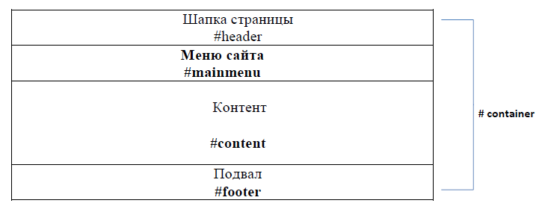

2.3 Таблица свойств CSS

|  |  |  |
| --- | --- | --- |
| Свойство | Значение | Описание |
| ***color*** | color | Задаёт цвет текста |
| ***font-style*** | Normal italic  Oblique | Нормальный шрифт  Курсив  Наклонный шрифт |
| **letter-spacing** | Normal  length | Обычный пробел между словами  Фиксированный пробел |
| **direction** | Ltr  rtl | Направление текста слева направо  Направление текста справа налево |
| **list-style-image** | None  URL | Устанавливает символом маркера любую картинку |
| **list-style-position** | Outside  inside | Выбор положения маркера относительно блока строк текста |
| **font-family** | Имя_шрифта | Задает список шрифтов |
| **font-variant** | Normal  Small-caps | Капитель(особые прописные буквы) |

## 

## 2.4 Результат выполнения работы

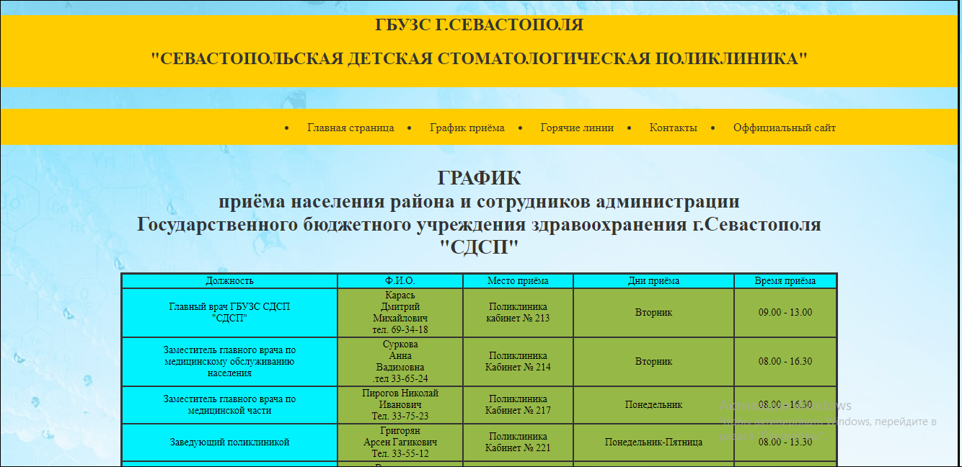

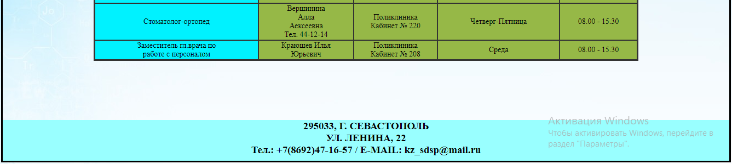

Рисунки. 1.1 — Страница графика приёма

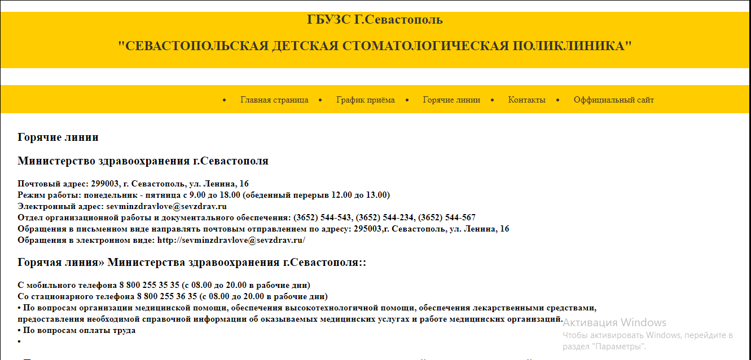

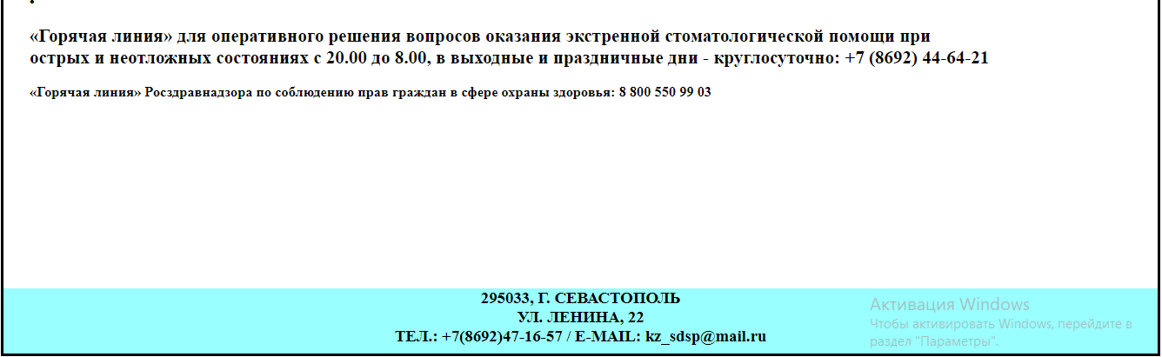

Рис. 1.2 — Страница горячих линий

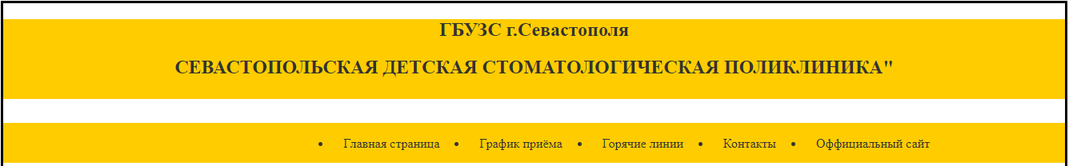

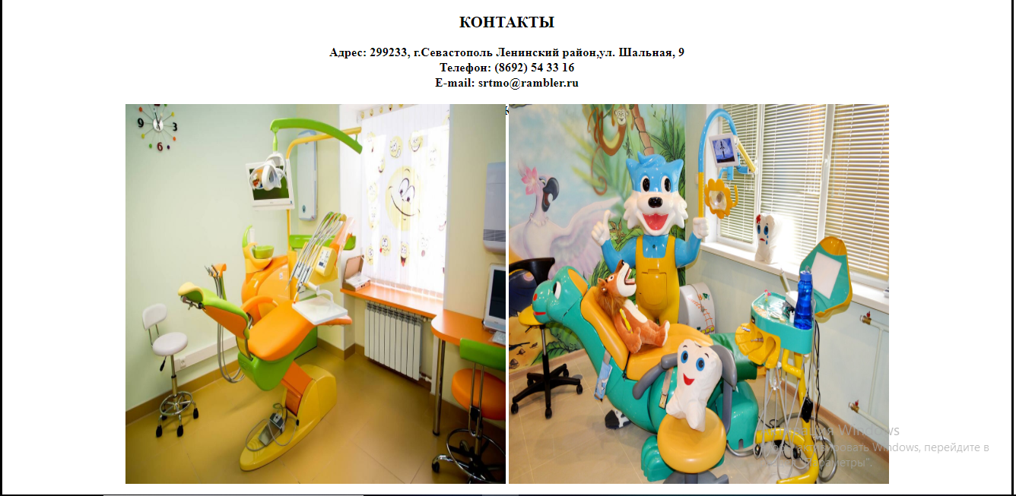

Рисунки. 1.4 — Страница контактов.

# 

# Выводы

Выполнение данной лабораторной работы, требовало изучение основ языка разметки гипертекста HTML, дескрипторов форматирования текста и технологии создания гиперссылок, так же мне потребовалось изучение основ языка CSS для оформления внешнего вида сайта. Благодаря этим знаниям и методическим указаниям, мною был создан сайт, состоящий из трёх страниц и ссылки на официальный источник, на первой странице указан график приёма глав управления данной больницей, на второй странице указаны виды связи горячих линий для неотложной помощи, на третей странице указаны контактные данные. Результатом данной работы стали изученные некоторые новые навыки программирования сайтов, которые понесут положительный характер в дальнейших лабораторных работах, и в итоге, которые позволят создать полноценный сайт.